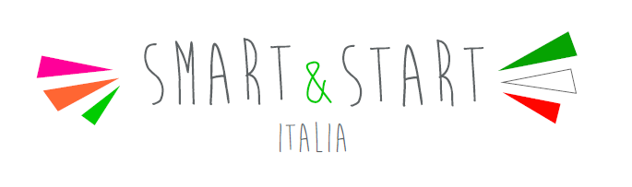

Allegato 1b – Smart&Start Italia (società da costituire)
Da sottoscrivere da parte di tutte le persone fisiche che presentano la domanda
(compilare una dichiarazione per ogni persona fisica)

DICHIARAZIONE SOSTITUTIVA DELL’ATTO DI NOTORIETÀ
ai sensi dell’art. 47 del DPR 28/12/2000 n. 445

Il sottoscritto ______________________________ nato a _____________________________ prov. _____ il ___________________ residente a ________________________ prov. ______ in via_________________________________ n._________ in qualità di
persona fisica che ha presentato domanda e che intende costituire una nuova start-up innovativa ai sensi dell’art. 4 comma 2 del DM 24 settembre 2014 e ss.mm.ii. consapevole delle responsabilità penali previste per le ipotesi di falsità in atti e dichiarazioni mendaci così come stabilito negli artt. 75 e 76 del DPR n. 445 del 28/12/2000
D I C H I A R A
- che non sussistono nei propri confronti provvedimenti giudiziari interdittivi, cause di divieto, di sospensione o di decadenza previste dall’art. 67 D.lgs. 159/2011 e ss.ii.mm.;
- che non è stato sottoposto a rinvio a giudizio, non ha riportato condanne penali e/o non è stato destinatario di provvedimenti che riguardano l’applicazione di misure di prevenzione, presenti rispettivamente nel registro dei carichi pendenti e nel casellario giudiziale ai sensi della vigente normativa;
Dichiara, infine, di essere informato, ai sensi e per gli effetti di cui all’art. 13 del Regolamento (UE) 679/2016 che i dati personali raccolti saranno trattati, anche con strumenti informatici, esclusivamente nell’ambito del procedimento per il quale la presente dichiarazione viene resa.

Data _________________ Firma digitale Legale Rappresentante ______________________

oppure

Data _________________ Firma Legale Rappresentante ______________________

(firma resa autentica allegando copia di documento di identità ai sensi dell’art. 38 DPR 445/2000)

